SÃO PAULO TECH SCHOOL

Thiago Alexandre Emidio
Leonardo Werner Silva
Guilherme Barbosa de Albuquerque
Matheus Jacob Duarte
Carlos Eduardo de Arruda Chaves
Enzo Martins Quinalha
(CCO A)

ThermoChain
Controle Térmico Ponta a Ponta.

Sumário
CONTEXTO...............................................................................................................................3
OBJETIVO......................................................................................................................4
JUSTIFICATIVA 5
ESCOPO 6
Resultado Esperado: 6
Requisitos do projeto: 6
Limites e Exclusões: 6
Macro Cronograma: 7
Recurso Necessários: 7
Riscos e Restrições: 7
Partes interessadas (stakelders): 8
PREMISSAS/RESTRIÇÕES: 9
REFERÊNCIAS BIBLIOGRÁFICAS 10

CONTEXTO

O problema central é a falta de monitoramento contínuo de temperatura e a ausência de garantia de qualidade durante o armazenamento e transporte de vacinas contra febre amarela, algo especialmente crítico na cadeia de frio do Programa Nacional de Imunizações (PNI), que necessita da manutenção constante da temperatura correta (geralmente 2 °C a 8 °C) desde a saída da indústria até o ponto de aplicação. A exposição destas vacinas fora da faixa ideal pode causar perda permanente de potência de imunobiológicos, como ocorre com vacinas contendo substância que ajuda na ação (como alumínio) expostas a temperaturas abaixo de 2 °C, um risco que normas técnicas brasileiras destacam como fundamental de evitar.
Esse desafio já se manifesta na prática: De acordo com a PNI, verificou a perda de vacinas contra a febre amarela no Brasil devido a falhas na refrigeração (cadeia de frio) é uma preocupação constante, especialmente considerando que vacinas liofilizadas, como a da febre amarela, são sensíveis a variações de temperatura, 41,4% das doses envolvidas nessas ocorrências acabam sendo perdidas. Os impactos atingem toda a cadeia: indiretamente, hospitais, pacientes e distribuidores enfrentam riscos de perda de eficácia e retrabalho logístico; diretamente, as indústrias farmacêuticas, responsáveis pela integridade dos imunizantes, são os principais afetados e potenciais clientes da solução, pois precisam atestar qualidade e rastreabilidade completa de seus produtos até o destino.
Além dos riscos sanitários, há também um impacto econômico significativo. Considerando que o custo médio de aquisição de uma dose de vacina contra a febre amarela pelo setor público gira em torno de R$ 4,00 a R$ 10,00, a perda de grandes quantidades pode gerar prejuízos expressivos. Em situações pontuais, como a perda de 10.000 doses, o prejuízo pode variar entre R$ 40.000 e R$ 100.000.
Em uma escala mais ampla, como em campanhas nacionais que envolvem milhões de doses, o impacto financeiro torna-se ainda mais relevante, podendo resultar em prejuízos anuais estimados entre R$ 8 milhões e R$ 20 milhões, considerando o custo médio por dose.
No setor privado, onde o valor por dose pode ultrapassar R$ 150,00, os prejuízos são ainda mais elevados, afetando clínicas e distribuidores. Em uma análise em âmbito nacional, considerando a perda de vacinas decorrente de falhas na cadeia de frio, estima-se que o prejuízo anual nesse setor possa ultrapassar R$ 50 milhões, podendo atingir valores na ordem de centenas de milhões de reais, a depender da escala de distribuição e das perdas registradas. Dessa forma, a falha na cadeia de frio não apenas compromete a eficácia das vacinas, mas também representa um impacto financeiro relevante tanto para instituições públicas quanto privadas.
A tendência é que o problema se intensifique nos próximos anos, impulsionado pela maior complexidade logística no transporte de vacinas contra a febre amarela, que, mesmo sendo liofilizadas, apresentam sensibilidade a variações de temperatura fora da faixa recomendada. Além disso, cresce a necessidade de maior rastreabilidade digital em toda a cadeia de distribuição desses imunobiológicos. A Rede de Frio do Ministério da Saúde, responsável por organizar o armazenamento e transporte das vacinas no Brasil, depende de infraestrutura e tecnologias adequadas para garantir a manutenção dessas condições. No entanto, as lacunas no monitoramento contínuo de temperatura e no registro de dados ainda evidenciam dificuldades na implementação plena desses sistemas em diversas localidades.

OBJETIVO

O objetivo deste projeto é desenvolver e implementar um sistema inteligente de monitoramento térmico contínuo com rastreabilidade ponta a ponta para vacinas ao longo de toda a cadeia de frio, desde a saída da indústria até o destino de armazenamento e aplicação. Busca-se, por meio da integração de sensores térmicos avançados e de uma plataforma digital de coleta e análise de dados em tempo real, reduzir significativamente as perdas de produtos biológicos sensíveis causadas por variações inadequadas de temperatura, ao mesmo tempo em que se fortalece a conformidade regulatória e a capacidade de auditoria das indústrias farmacêuticas contratantes.
Espera-se que, ao término do projeto, a solução desenvolvida permita:
Gerar dados confiáveis de temperatura e condições ambientais, ao longo de toda a cadeia logística, com capacidade de evidenciar desvios e alertar preventivamente para variações capazes de comprometer a integridade dos imunobiológicos.
Fortalecer a posição competitiva das indústrias farmacêuticas, fornecendo relatórios e métricas de desempenho que atendam rigorosamente às exigências da Agência Nacional de Vigilância Sanitária (ANVISA) e de outras agências reguladoras internacionais, reduzindo o risco de penalidades e reforçando a credibilidade técnica perante compradores públicos e privados. Além de fornecer certificados as empresas que cumprirem rigorosamente as nossas regras, trazendo confiança no mercado para a nossa empresa contratante.
Proporcionar maior confiabilidade às instituições de saúde e ao mercado, por meio de evidências documentais que comprovem as condições de conservação das vacinas, reduzindo impactos reputacionais decorrentes de falhas logísticas ou de qualidade percebida.
Impactar positivamente indicadores de saúde pública, ao facilitar a conservação efetiva de imunobiológicos críticos, o que contribui para maior cobertura vacinal e menor descarte de doses por deterioração inadequada.

JUSTIFICATIVA

A implementação deste projeto é estratégica para mitigar riscos operacionais, financeiros e reputacionais associados à cadeia de frio de imunobiológicos. Vacinas contra febre amarela são produtos biológicos de alta sensibilidade térmica e elevado valor agregado, cuja eficácia depende do controle rigoroso e ininterrupto de temperatura desde a fabricação até o ponto de aplicação. Qualquer desvio térmico pode comprometer a integridade do produto, gerar perdas irreversíveis e impactar diretamente a credibilidade da indústria produtora.
Embora parte dos desvios ocorra durante transporte ou armazenamento sob responsabilidade de terceiros, a responsabilidade técnica e a percepção de falha recaem predominantemente sobre o fabricante. Em um ambiente regulatório rigoroso e competitivo, a ausência de rastreabilidade completa e de evidências documentais de controle térmico contínuo pode resultar em questionamentos por órgãos reguladores, fragilidade em auditorias, desvantagem em processos licitatórios e perda de confiança por parte de clientes institucionais.
Nesse cenário, a adoção de um sistema de monitoramento térmico contínuo com rastreabilidade ponta a ponta posiciona-se como medida preventiva e estratégica. A solução proposta permite reduzir perdas, fortalecer a conformidade regulatória, ampliar a transparência operacional e garantir capacidade de resposta rápida diante de desvios. Além disso, promove maior previsibilidade logística e eficiência operacional, convertendo o controle térmico em diferencial competitivo sustentável.
Dessa forma, o projeto transcende a inovação tecnológica, configurando se como instrumento de proteção de receita, preservação de reputação institucional e consolidação da posição estratégica da empresa no mercado farmacêutico.

ESCOPO

O projeto consiste no desenvolvimento de um sistema tecnológico de monitoramento de temperatura para armazenamento e transporte de vacinas contra febre amarela.
Utilizaremos sensores térmicos integrados a uma plataforma digital capaz de registrar dados em tempo real, emitir alertas em caso de variações fora da faixa recomendada e garantir rastreabilidade completa da cadeia fria, desde a indústria farmacêutica até o ponto de distribuição.

Resultado Esperado:
Garantir a qualidade das vacinas contra febre amarela para o paciente final, garantir o controle térmico de ponta a ponta, disponibilizar dados confiáveis em uma plataforma digital, emitir alertas em casos de variações extremas e constantes e fortalecer a credibilidade das indústrias farmacêuticas.

Requisitos do projeto:
Disponibilização de dados confiáveis: Desenvolver um dashboard para visualização de dados em tempo real, histórico de dados, alertas gerados e gráficos sobre os dados.
Fortalecimento da credibilidade dos contratantes: Demonstrar credibilidade contraste ao mercado, ao garantir o controle térmico de ponta a ponta, por meio de utilização do projeto.
Captação de novos clientes: Desenvolver um site institucional atrativo para o público-alvo do projeto, esclarecendo nossas propostas e ideias.

Limites e Exclusões:
Incluído:

- Site institucional com fácil acesso e visibilidade;
- Dashboards interativas com fácil visualização dos dados coletados;
- Adaptação do contratante conforme as normas da nossa empresa;
- Suporte online em casos de emergência;
- Garantia de funcionamento da infraestrutura durante o contrato;

Excluídos:
- Aplicativos móveis;
- Adaptação de infraestrutura de terceiros;
- Garantia de qualidade em empresas que não adotarem nossos padrões;

Macro Cronograma:

Etapa | Duração estimada
Levantamento de requisitos | 10 dias
Desenvolvimento do Projeto | 35 dias
Teste e Homologação | 15 dias
Implantação | 5 dias
Acompanhamento pós-implantação | 5 dias

Recurso Necessários:

Recurso | Carga Horária Estimada
Gestor de Projeto | 80 horas
Analista de dados | 120 horas
Analista de sistemas | 120 horas
Desenvolvedor de Sistemas | 120 horas
Infraestrutura de Hospedagem | -

Riscos e Restrições:

Riscos:
- Caso não siga o protocolo funcionamento de acordo com a ThemoChain empresa, há um alto risco de vacinas contra febre amarela chegarem alteradas caso haja alteração na temperatura, não nos responsabilizaremos.
- Poderá ocorrer falha físicas em hardware, sendo necessário reparo.
- Instabilidade da conexão de hospedagem, sendo necessário chamar suporte online para ser resolvido.
Restrições:
- Projeto de uso restrito, deve ser usado apenas pelo cargo estabelecido e responsável pelo contrato.
- Implantação deve ocorrer em ambiente controlado.

Partes interessadas (stakeholders):

Parte Interessada |  |  | Papel no Projeto |  | Responsabilidade Principal
 | Gestor de Projeto | Liderança |  | Planejamento, acompanhamento e entregas
 | Analista de dados | Análise e suporte técnico |  | Tratamento dos dados coletados, geração de  relatórios e análise de desempenho  térmico
 | Analista de sistemas | Execução técnica |  | Desenvolvimento, testes e implantação
 | Implantação | Desenvolvimento técnico |  | Programação da plataforma, integração dos  sensores e implementação do sistema
PREMISSAS/RESTRIÇÕES:Premissas:
- O cliente deverá disponibilizar infraestrutura, exemplos:
  - Armazém com câmara fria;
  - Lotes de vacinas prontos para receberem os sensores de temperatura;
  - Transporte com possível preparo para receber nossas tecnologias.
- O sistema terá acesso à internet;
- O ambiente de armazenamento não pode sofrer variações térmicas
inesperadas;
- O sensor de temperatura utilizado será confiável e calibrado;
- Haverá energia elétrica para funcionamento do sistema;
- A equipe de gestão deve ser disponibilizada pela empresa contratante para treinamento.
Restrições:
- Orçamento limitado para desenvolvimento do protótipo, infraestrutura e hospedagem.
- Prazo definido para entrega e validação do sistema.
- Processo de validação e conformidade regulatória exigido pela ANVISA (Boas Práticas de Distribuição e Armazenagem – RDC 430/2020).
- Tempo prolongado para qualificação e homologação de sistemas utilizados na cadeia de frio.
- Necessidade de integração com ERPs já utilizados pela indústria farmacêutica (ex.: SAP, Oracle).
- Alto nível de exigência técnica e auditorias para aprovação de novos fornecedores.

Metodologia Utilizada para a realização da ThermoChain
A metodologia adotada para o desenvolvimento do projeto foi o Scrum, uma abordagem ágil que tem como principal objetivo organizar e gerenciar o desenvolvimento de sistemas de forma iterativa e incremental, com foco na entrega contínua de valor.
O Scrum é baseado na divisão do projeto em ciclos chamados sprints, que possuem um tempo determinado para a realização de um conjunto de tarefas. Cada sprint inclui etapas como planejamento, desenvolvimento, testes e revisão, permitindo melhorias constantes no sistema ao longo do projeto.
No contexto do desenvolvimento do sistema ThermoChain, a aplicação da metodologia Scrum foi fundamental para garantir organização e controle das atividades. O projeto foi dividido em pequenas entregas, facilitando o planejamento e a execução de tarefas como criação da interface, implementação da lógica de programação, integração com banco de dados e testes.
Além disso, o uso do Scrum contribuiu para melhorar a comunicação entre os integrantes da equipe, por meio de reuniões e acompanhamento frequente do progresso. Isso permitiu uma melhor distribuição de tarefas, identificação rápida de problemas e ajustes no desenvolvimento sempre que necessário.
Dessa forma, a utilização da metodologia Scrum no projeto ThermoChain proporcionou maior organização, produtividade e eficiência, contribuindo diretamente para a qualidade do sistema final.

Planilha BackLog

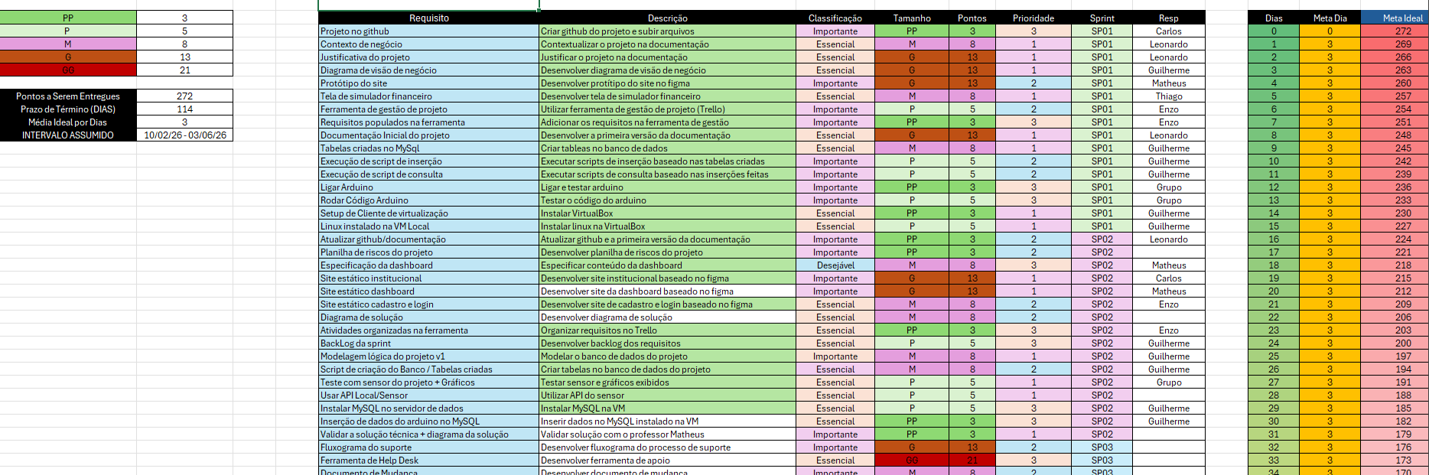

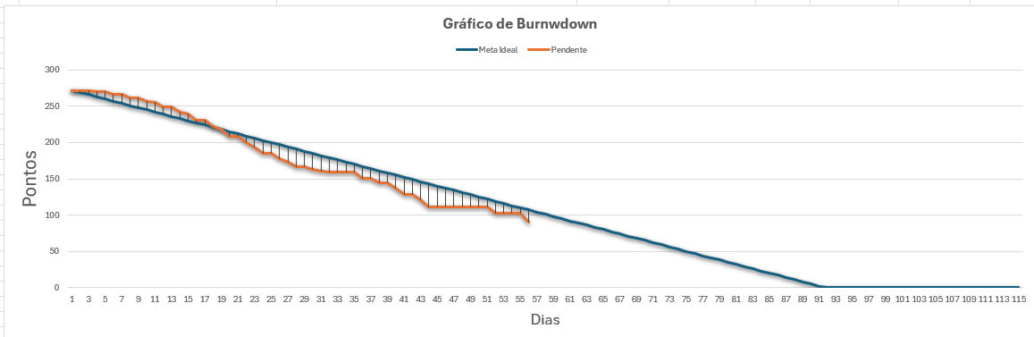

Trelo:

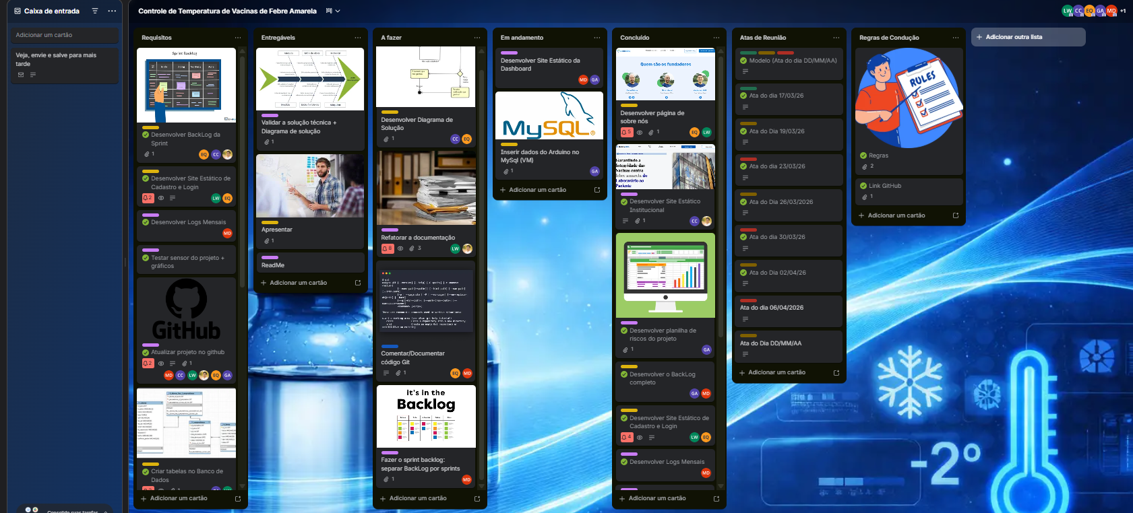

CONCLUSÃO
O projeto ThermoChain foi desenvolvido com o objetivo de solucionar um problema crítico na cadeia de distribuição de vacinas: a falta de controle térmico contínuo e confiável. Ao longo deste trabalho, foi possível identificar os impactos sanitários, logísticos e financeiros decorrentes de falhas na cadeia de frio, reforçando a importância de uma solução tecnológica eficiente.
A proposta apresentada, baseada no monitoramento térmico em tempo real com rastreabilidade ponta a ponta, demonstra grande potencial para reduzir perdas de imunobiológicos, aumentar a segurança no transporte e armazenamento, além de fortalecer a confiabilidade das indústrias farmacêuticas perante órgãos reguladores e clientes.
Além disso, o sistema ThermoChain contribui diretamente para a melhoria da qualidade dos serviços de saúde, garantindo que vacinas cheguem ao paciente final em condições ideais de conservação.
Dessa forma, conclui-se que a implementação da solução proposta não apenas atende às necessidades identificadas, mas também se posiciona como um diferencial competitivo no mercado, promovendo inovação, eficiência e segurança na cadeia de frio.

REFERÊNCIAS BIBLIOGRÁFICAS

- https://www.gov.br/saude/pthttps://www.gov.br/saude/pt-br/vacinacao/publicacoes/manual_redefrio.pdf/viewbr/vacinacao/publicacoes/manual_redefrio.pdf/view
- https://www.paho.org/en/immunization/cold-chain

- https://www.technet-21.org/en/resources/guidance/cold-chain-and-logistics-management-guide

- https://www.who.int/teams/immunization-vaccines-andhttps://www.who.int/teams/immunization-vaccines-and-biologicals/essential-programme-on-immunization/supply-chain/controlled-temperature-chain-%28ctc%29

- https://www.scielo.br/j/cadsc/a/djYdcmrVJbszKrsS3g38srv/?format=pdf&lang=pt

